Об утверждении схемы пастбищеоборотов на основании геоботанического обследования пастбищ по Мангистаускому району
Постановление акимата Мангистауского района Мангистауской области от 11 января 2018 года № 1. Зарегистрировано Департаментом юстиции Мангистауской области 25 января 2018 года № 3522
Примечание РЦПИ.
В тексте документа сохранена пунктуация и орфография оригинала.
В соответствии с Земельным Кодексом Республики Казахстан от 20 июня 2003 года, Законами Республики Казахстан от 23 января 2001 года "О местном государственном управлении и самоуправлении в Республике Казахстан" и от 20 февраля 2017 года "О Пастбищах", акимат Мангистауского района ПОСТАНОВЛЯЕТ:
1. Утвердить схему пастбищеоборотов по на основании геоботанического обследования пастбищ по Мангистаускому району, согласно приложению к настоящему постановлению.
2. Отменить постановление акимата Мангистауского района от 26 декабря 2017 года №342 "Об утверждении схемы Пастбище оборотов по Мангистаускому району на основании геоботанического обследования пастбищ".
3. Государственному учреждению "Мангистауский районный отдел сельского хозяйства и ветеринарии" (Б.Абуов) обеспечить государственную регистрацию настоящего постановления в органах юстиции, его официальное опубликование в эталонном контрольном банке нормативных правовых актов Республики Казахстан и в средствах массовой информации.
4. Контроль за исполнением настоящего постановления возложить на заместителя акима района Т.Кыланова.
5. Настоящее постановление вступает в силу со дня государственной регистрации в органах юстиции и вводится в действие по истечении десяти календарных дней после дня его первого официального опубликования.
Аким Мангистауского района | Ж.Айтуаров
"СОГЛАСОВАНО"
Руководитель государственного учреждения
"Мангистауский районный отдел
сельского хозяйства и ветеринарии"
Б. Абуов
"11" января 2018 год
Приложение к постановлению
акимата Мангистауского района
от "11"января 2018 года №1
Схема пастбищеоборотов на оснавании геоботанического обследования пастбищ по Мангистаускому району

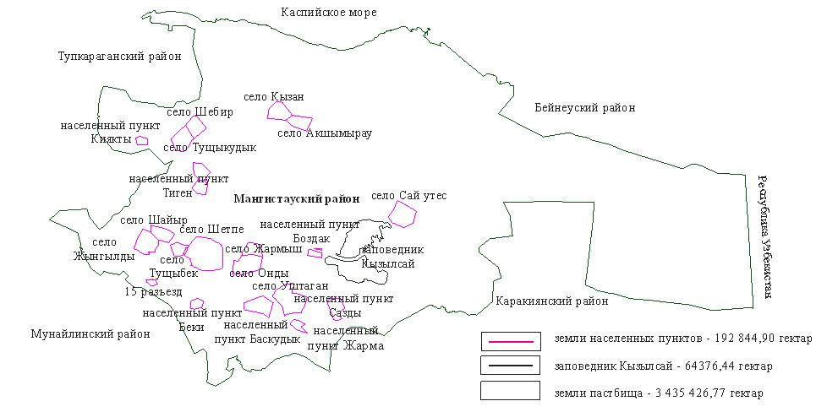

© 2012. РГП на ПХВ «Институт законодательства и правовой информации Республики Казахстан» Министерства юстиции Республики Казахстан

